

ФАСТІВСЬКА МІСЬКА РАДА
Київської області

Р І Ш Е Н Н Я

_________________ м. Фастів № _________________

Про надання згоди та прийняття до комунальної власності
Фастівської міської територіальної громади
гуманітарної (благодійної) допомоги від Валецького повіту (Польща)

З метою надання допомоги мешканцям Фастівської міської територіальної громади, організації безпечного, регулярного і безоплатного перевезення учнів, дітей та педагогічних працівників навчальних закладів, відповідно до Законів України «Про гуманітарну допомогу», «Про благодійну діяльність та благодійні організації», постанови Кабінету Міністрів України від 5 вересня 2023 р. №953 «Деякі питання пропуску та обліку гуманітарної допомоги в умовах воєнного стану», рішення Фастівської міської ради від 16.03.2022 №1-ХХ-VIIІ «Про затвердження Порядку надання гуманітарної допомоги у Фастівській міській територіальній громаді», керуючись ст. 25 Закону України «Про місцеве самоврядування в Україні»,

міська рада
В И Р І Ш И Л А:

1. Надати згоду та прийняти до комунальної власності Фастівської міської територіальної громади, в особі Фастівської міської ради (Отримувач), на безоплатній основі гуманітарну (благодійну) допомогу від Валецького повіту (Польща) (Донор), відповідно до Декларації про перелік товарів, що визнаються гуманітарною допомогою, від 17.03.2024 (додаток 1).
2. Визначити Набувачем гуманітарної (благодійної) допомоги Управління освіти виконавчого комітету Фастівської міської ради.
3. Затвердити Акт приймання - передачі гуманітарної (благодійної) допомоги між Фастівською міською радою та Управлінням освіти виконавчого комітету Фастівської міської ради від 28 березня 2024 року. (додаток 2)
4. Надати дозвіл Управлінню освіти виконавчого комітету Фастівської міської ради здійснювати передачу гуманітарної (благодійної) допомоги, одержаної від Фастівської міської ради, іншим набувачам, в межах підприємств, установ, організацій, засновником яких є Фастівська міська рада, з дотриманням її цільового призначення та складанням відповідних документів про передачу.
5. Визначити кінцевим набувачем - балансоутримувачем гуманітарної (благодійної) допомоги у вигляді транспортного засобу Renault Trafic (VIN код VF1JLBHB67V287708) – Комунальний заклад Фастівської міської ради Фастівський навчально-реабілітаційний центр «КРИЛА НАДІЇ», код ЄДРПОУ 40795064 (додаток 3).
6. Керівнику КЗ ФМР ФНРЦ «КРИЛА НАДІЇ» провести державну реєстрацію гуманітарної (благодійної) допомоги у вигляді транспортного засобу Renault Trafic (VIN код VF1JLBHB67V287708) згідно із законодавством України; при проведенні державної реєстрації визначити власником транспортного засобу Renault Trafic (VIN код VF1JLBHB67V287708) – Фастівську міську раду (код ЄДРПОУ 34446857).
7. Керівникам Фастівської міської ради, Управління освіти виконавчого комітету Фастівської міської ради, Комунального закладу Фастівської міської ради Фастівський навчально-реабілітаційний центр «КРИЛА НАДІЇ» забезпечити облік гуманітарної (благодійної) допомоги відповідно до чинного законодавства.
8. Контроль за виконанням даного рішення покласти на постійну комісію міської ради з питань комунальної власності та житлово-комунального господарства і розвитку місцевого самоврядування; постійну комісію міської ради з питань охорони здоров’я, соціального захисту, освіти, культури, спорту, сім’ї та молоді.

Міський голова Михайло НЕТЯЖУК

Додаток 1
до рішення міської ради

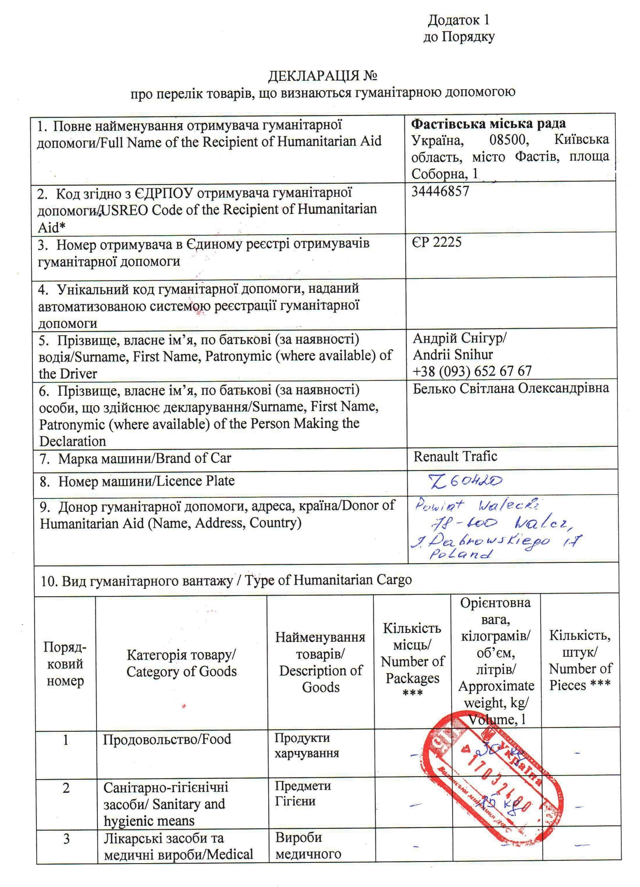
Продовження додатку 1

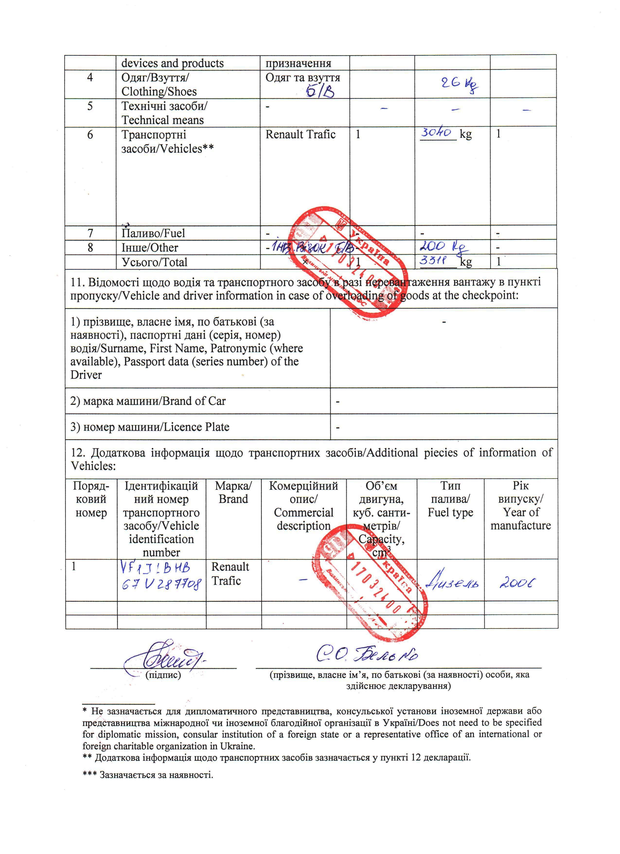

Секретар міської ради Людмила РУДЯК
Додаток 2
до рішення міської ради
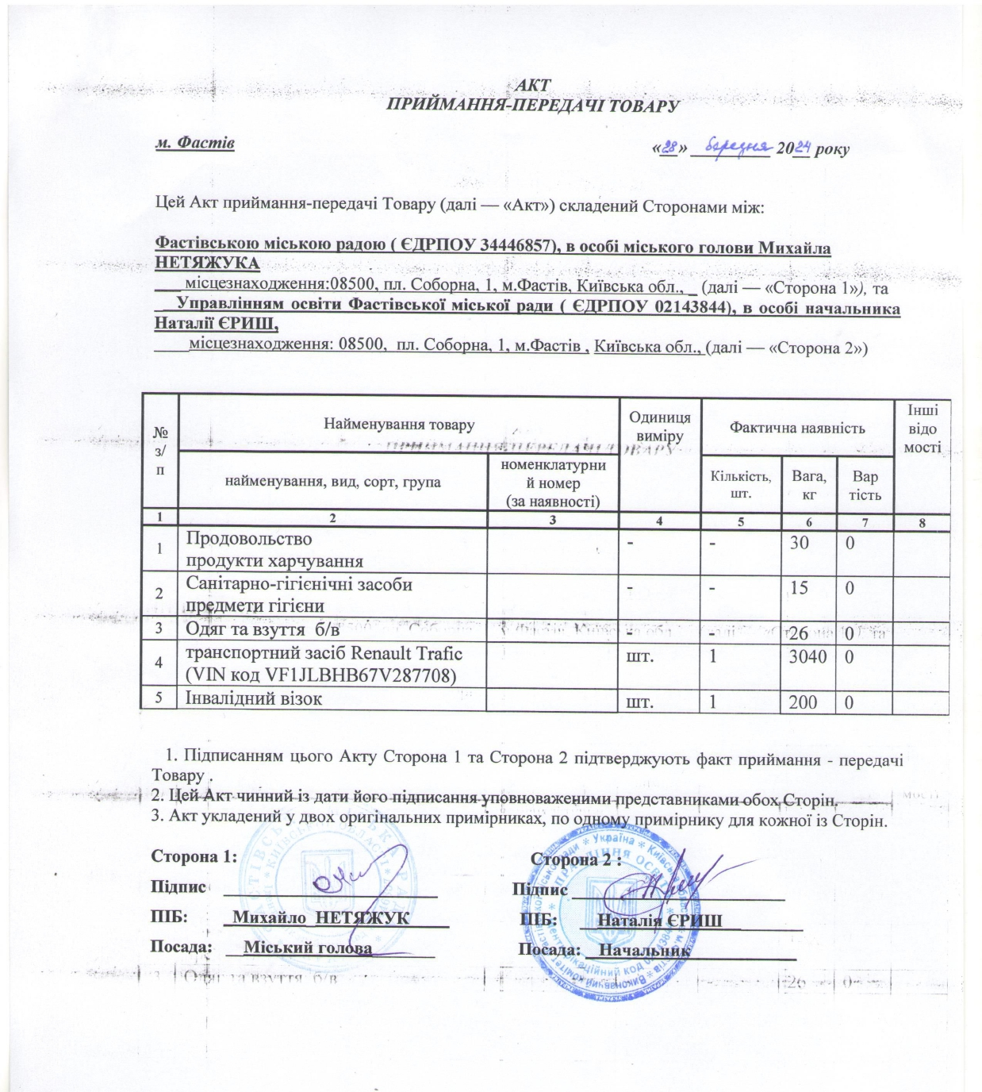

Секретар міської ради Людмила РУДЯК

Додаток 3
до рішення міської ради

Гуманітарна (благодійна) допомога,
що приймається від Валецького повіту (Польща)

№,  п\п | Об’єкт рухомого майна | Одиниця виміру | Кількість | Серійний номер | Вартість,  грн.
1 | Транспортний засіб Renault Trafic,  рік випуску – 2006, об’єм двигуна – 1995 см³,  тип палива - дизель | Од. | 1 | VIN код VF1JLBHB67V287708 | 282 577,33
Всього |  |  |  |  | 282 577,33

Секретар міської ради Людмила РУДЯК

